Grupa KANGURKI7.05.2020
Temat zajęć:Najpiękniejszy dom
- Zabawa matematyczna Liczenie schodów.
(potrzebujemy klocki lego)

Dzieci, zgodnie z instrukcją rodzica., układają klocki schodkowo, wskazują palcem kolejne klocki i je liczą: pierwszy stopień, drugi, trzeci, czwarty, piąty (lub w zakresie swoich możliwości). Możemy zabawę przenieść na prawdziwe schody.

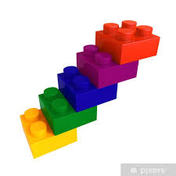
Rozmowa z dziećmi na temat: Do czego są potrzebne klucze?
(potrzebujemy: różne klucze
Dzieci oglądają różne klucze i zastanawiają się, do czego są potrzebne, np.: do otwierania i zamykania drzwi mieszkania, domu lub garażu, do kłódki, do samochodu, do zapięcia rowerowego, walizki itp.

- Zabawa plastyczna Klucz do domu.
(potrzebujemy: plastelinę, wałek do ciasta, różne klucze)
Dzieci wykonują odciski różnych kluczy w rozwałkowanym kawałku plasteliny.
- Zabawa z elementem szukania – Znajdź klucze.( na podstawie zabawy Ciepło - zimno rodzic chowa klucz , dziecko próbuje go znaleźć , jest naprowadzane tylko słowami ciepło zimno)

Mamy czwartek więc czas na cykl zajęć logopedycznych ’Ćwiczenia buzi i języka u małego smyka”
Ćwiczenia ortofoniczne na podstawie wiersza B. Szelągowskiej Moja miejscowość.

Rodzic powtarza wiersz, a dziecko– fragment tekstu: Da, do, du, da, do, da, w pięknym domu mieszkam ja!
Ile bloków stoi w mieście!
Jedne duże, inne małe.
Ten jest żółty, tamten szary,
a te obok – całkiem białe.
Mkną ulicą samochody;
wszędzie pełno zakamarków.
By odpocząć od hałasu,
zawsze można iść do parku.
Da, do, du, da, do, da,
w pięknym domu mieszkam ja!
Na wsi domów jest niewiele;
spokój zwykle tam panuje.
Za dnia słychać śpiew skowronka,
nocą sowa pohukuje.
Czasem piesek przerwie ciszę,
kiedy biega po ogrodzie.
Kogut pieje, krowa muczy,
kaczka kwacze gdzieś na wodzie.
Da, do, du, da, do, da,
w pięknym domu mieszkam ja!
Czy to miasto, czy też wioska,
wielkie bloki, małe domy,
najważniejsze, by prócz domu
mieć rodzinę i znajomych!
Da, do, du, da, do, da,
w pięknym domu mieszkam ja!

. Ćwiczenia oddechowe Idziemy do przedszkola
(potrzebujemy słomkę dla dziecka, piłeczki pingpongowe)
Każde dziecko ma za zadanie przeprowadzić piłeczkę wyznaczoną trasą na dywanie (drogą do przedszkola) za pomocą słomki. ( trasę możemy wyznaczyć np.: z klocków). Dzieci wciągają powietrze nosem, a wypuszczają ustami przez słomkę, kierując piłeczką.
- Nauka na pamięć fragmentu wiersza B. Szelągowskiej Moja miejscowość.
Czy to miasto, czy też wioska,
wielkie bloki, małe domy,
najważniejsze, by prócz domu
mieć rodzinę i znajomych!

- Nauka drugiej i trzeciej zwrotki piosenki Przepraszam, dziękuję.
https://www.mac.pl/piosenki/piosenki-olekiada#oiaa

Dla chętnych :
http://pisupisu.pl/przedszkole/kolorowe-kropki

dROGI RODZICU UTRWAL ZE SWOIMI DZIECMI WIADOMOŚĆI O POLSCE.

PRZECZYTAJ DZIECKU LEGENDĘ O POWSTANIU PAŃSTWA POLSKIEGO.

Dawno dawno temu, przed wieloma laty tereny na których dzisiaj mieszkamy pokrywały gęste lasy. Ludzie ciągle musieli wędrować i zmieniać miejsce zamieszkania. W tych czasach żyło trzech braci - Lech, Czech i Rus. Pewnego razu i oni wyruszyli razem ze swoimi rodzinami na poszukiwanie nowych miejsc na swoje domy. Bracia bardzo się od siebie różnili: Lech miał jasne włosy, był pogodny i mądry. Czech miał włosy czarne, był bystry i żwawy, Rus z kolei miał włosy brązowe i był cichy i milczący. Bracia jakiś czas wędrowali razem, ale potem zdecydowali, że każdy z nich pójdzie w inną stronę. Czech udał się na południe, gdzie w końcu znalazł dobre miejsce. Tam założył swój gród, który od jego imienia nazywał się Czechami. Natomiast Rus poszedł na wschód, kraina, w której zamieszkał została nazwana Rosją. Tylko Lech i jego ludzie nadal nie mogli znaleźć odpowiedniego miejsca. Zmęczeni długą wędrówką, postanowili w końcu odpocząć. Stanęli w miejscu, gdzie las nie był już tak gęsty, a ich oczom ukazał się przepiękny widok - zielone pagórki pokryte soczystą trawą, jeziora i rzeki pełne ryb, las pełen zwierzyny. Lech zachwycił się tą ziemią, ale nie był pewien czy to miejsce okaże się dla niego szczęśliwym. Pewnego dnia podczas zachodu słońca, wybrał się na spacer po okolicy, na jeden z pagórków na którym rósł olbrzymi, stary dąb. Na jednej z jego gałęzi Lech dostrzegł orle gniazdo, a w nim pięknego białego orła. Na widok Lecha, orzeł przestraszył się, rozłożył szeroko skrzydła i odleciał. Lech uznał orła za dobry znak i postanowił osiedlić się w tym miejscu ze swoją rodziną na stałe. Pamiętając, że uznał orle gniazdo za dobry znak, nazwał swoje miasto Gnieznem, a na swój symbol wybrał białego orła na czerwonym tle.
Do opowiadania przydadzą się ilustracje.
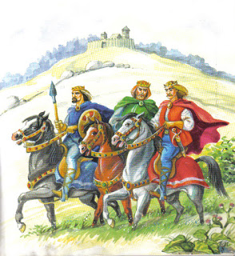

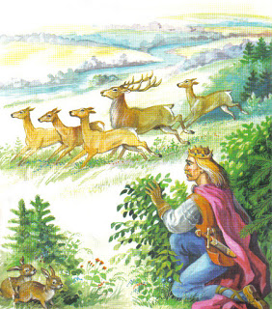

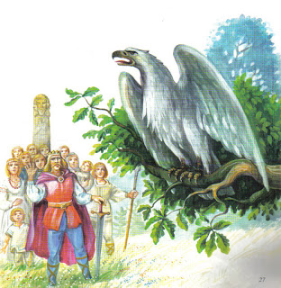

.

Utrwalenie symboli narodowych.

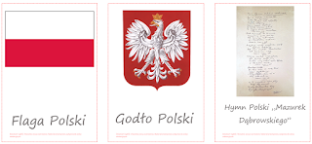

Zabawa ruchowa –„Jedzie pociąg po Polsce”
Przydałoby się żeby wasze pociechy uświadomić odnośnie głównych rejonów naszego kraju ;) Włączamy piosenkę z daleka" link do piosenki https://www.youtube.com/watch?v=E0mJZtUP_yY, a na pauzę ogłaszamy stacje: Wybrzeże, Pojezierze Niziny, Kotliny, Wyżyny, Góry. Zadaniem dziecka jest pokazywać co mogą w danym miejscu robić:
wybrzeże: leżymy plackiem i opalamy brzuchy
pojezierza: pływamy kajakiem
niziny: spacerujemy
wyżyny: podnosimy wysoko nogi
kotliny: czołgamy się
góry: wspinamy się na palce i wyciągamy ręce jak najwyżej umiemy. POWODZENIA
Opowiedz co widzisz na ilustracji
